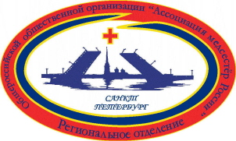

Профессиональная региональная общественная организация
«Медицинские работники Санкт-Петербурга»
197106, Санкт-Петербург, Большая Посадская д9/5. Пом А. Лит Н-1..
Тел/факс: 445-31-14; 89522084797: e-mail: asm-piter@mail.ru сайт: amspiter.ru

Ис. № 4 от 15.03.17
Начальникам отделов здравоохранения
Администраций районов Санкт – Петербурга
Главным врачам учреждений здравоохранения города
и Федеральных учреждений здравоохранения
Санкт – Петербурга

Уважаемые руководители!
Приглашаем вас, принять участие в семинаре «Репродуктивное здоровье подростков. Актуальные вопросы профилактики заболеваемости. Проблемы сохранения здоровья школьников».
Дата проведения семинара 28 апреля 2017года.
Семинар проводится Профессиональной Региональной Общественной организацией «Медицинских Работников Санкт – Петербурга» совместно с «Городским центром медицинской профилактики».
Мероприятие проходит по адресу: г. Санкт – Петербург, ул. Итальянская д.25
«Городской центр медицинской профилактики».
Материалы конференции будут размещены в журнале «Специалист здравоохранения».
Регистрация участников проводится в день проведения семинара.
Презентации и доклады подать до 05.04.1017г.
Выдача сертификата участника в конце мероприятия.
Телефон для связи:
т. для связи 89112409122 Алла Владимировна. э. почта: a.morozova.dpo5@mail.ru
т. для связи 89216323582 Елена Александровна э. почта dmitrievamouse@rambler.ru
т. для связи 89811292421 Вера Сергеевна. э. почта <veraspopova@mail.ru>:
Председатель секции «Детство. Неонатология» /А.В. Морозова/

